**РЕГЛАМЕНТ ПРОВЕДЕНИЯ ЭКЗАМЕНА**

ПО ДИСЦИПЛИНЕ «НЕРВНЫЕ БОЛЕЗНИ»

НА КАФЕДРЕ НЕВРОЛОГИИ, НЕЙРОХИРУРГИИ И МЕДИЦИНСКОЙ ГЕНЕТИКИ КГМУ

Летняя промежуточная аттестация 2021/22 14.06.22.-30.06.22.

**Место проведения экзамена:** Центр практических умений (ГУК)/229 аудитория (2 этаж НУК)/ДРКБ Учебный корпус (Термина 7)

**Начало экзамена:** 8:00

**Требования к внешнему виду:** студент обязан придерживаться формы одежды. В соответствии с правилами внутреннего распорядка КГМУ и клинического учреждения, а именно - чистый белый медицинский халат, вторая обувь. Наличие медицинской маски обязательно. На экзамен не допускаются студенты в спортивных штанах; студентки - с распущенными волосами, с длинными ногтями.

Каждая группа приходит в назначенное время к назначенному месту для соблюдения регламента экзамена.

|  |  |  |  |  |  |  |
| --- | --- | --- | --- | --- | --- | --- |
| № | Дата экзамена | Группы | Тест 8:00 | Тест 9:00 | Тест 10:00 | Тест 11:00 |
|  | 15.06.22. | 1409 1412 1413 1416 | 1409 | 1412 | 1413 | 1416 |
|  | 16.06.22. | 1401 1406 1408 1410* | 1401 | 1406 | 1408 | 1410 |
|  | 22.06.22. | 1402 1403 1411 1415 | 1402 | 1403 | 1411 | 1415 |
|  | 29.06.22. | 1404 1405 1407 1414 | 1404 | 1405 | 1407 | 1414 |

|  |  |  |  |  |  |  |  |
| --- | --- | --- | --- | --- | --- | --- | --- |
| № | Дата экзамена | ЦПУ  8:00 | ЦПУ  9:00 | ЦПУ 10:00 | ЦПУ  11:00 | ДРКБ  8:00 | ДРКБ 10:00 |
|  | 15.06.22. | 1413 | 1416 | 1409 | 1412 | - | - |
|  | 16.06.22. | - | - | - | - | 1408 1410 | 1401 1406 |
|  | 22.06.22. | 1411 | 1415 | 1402 | 1403 |  |  |
|  | 29.06.22. | 1407 | 1414 | 1404 | 1405 |  |  |

**\*16.06.2022. группы 1401 и 1406 к 8:00 приходят в НУК кабинет 229 для сдачи тестового этапа экзамена. После решения тестовых заданий группы направляются в ДРКБ в учебный корпус (Терминал 7) для сдачи последующих этапов экзамена.**

**\*16.06.2022. группы 1408 и 1410 к 8:00 приходят в учебный корпус ДРКБ (Терминал 7) для сдачи этапов экзамена клиническая задача и практические навыки, после этого (вне зависимости от результатов предыдущих этапов) направляются для сдачи тестового этапа экзамена в НУК кабинет 229.**

С собой иметь зачетку или разрешение из деканата (если таковое требуется). В связи с тем, что на кафедре используется принцип «заслепления экзаменуемых» на халате не должно быть каких-либо признаков отличия (нашивок, надписей), бейдж с указанием фамилии должен быть снят с халата до начала экзамена.

Экзамен по неврологии будет проводиться в три этапа:

- теоретическая часть

- клиническая задача

- практические навыки

Теоретическая часть будет проводиться в форме тестового контроля в интернет зале научной библиотеки КГМУ.

**Для прохождения тестового контроля необходимо иметь при себе документ для подтверждения личности (зачетка, студенческий билет, паспорт).**

Тестовый контроль будет включать 50 вопросов, необходимо выбрать один правильный ответ. На прохождение тестового контроля будет выделено 50 минут. На каждой странице будет высвечиваться только 1 вопрос с ответами на выбор. Обратно к нерешенным вопросам возвращаться нельзя. Время начала теста строго регламентировано, поэтому просим не опаздывать, иначе у вас останется меньше времени для решения тестового контроля.

Для прохождения теста необходимо знать параметры своего доступа на образовательный портал КГМУ (логин и пароль).

Клиническая задача и практические навыки – проводятся в очной форме на базе Центра практических умений/учебного корпуса ДРКБ (Терминал 7). Студенты будут в порядке очереди приглашаться в аудиторию лаборантами кафедры.

Студент предъявляет сотруднику кафедры свою зачетку, после чего сотрудник кафедры:

* проверяет зачетную книжку
* проверяет наличие у студента задолженности (пропущенные занятия, наличие неудовлетворительных оценок, задолженности по модулям в том числе (зачет по практическим навыкам, истории болезни и т.д.);
* выдает экзаменационный лист с указанием его индивидуального кода;

После этого студенты направляются для сдачи практических навыков или решения клинической задачи в разные аудитории ЦПУ/ учебного корпуса ДРКБ (Терминал 7).

**КЛИНИЧЕСКАЯ ЗАДАЧА:**

Выдается экзаменационный билет с клинической задачей;

Лаборант фиксирует данные студента в экзаменационной ведомости (идентификационный код), фиксирует время начала подготовки к ответу и предлагает начать подготовку к экзамену.

Для решения экзаменационной задачи выделяется 30 минут.

Клиническая задача состоит из двух частей – сама задача и результаты инструментальных исследований.

**РЕШЕНИЕ ЗАДАЧИ НЕОБХОДИМО ПОЛНОСТЬЮ НАПИСАТЬ НА БУМАГЕ.**

Ответ на клиническую задачу должен содержать следующие пункты (как представлено в самой задаче)

1. Выделите синдромы и объясните их происхождение
2. Ваш предположительный диагноз и его обоснование.
3. Какие диагностические методы вы примените и что предполагаете верифицировать?
4. С какими заболеваниями будете проводить дифференциальную диагностику?
5. Ваша тактика лечения и дальнейшего ведения пациента.

К задаче прилагается 3 результата инструментального исследования. Обучающий должен интерпретировать каждый результат и выбрать тот результат, который подходит для представленной клинической задачи. Это также фиксируется на бумаге.

После окончания времени подготовки, обучающийся будет вызван к преподавателю для ответа. На ответ этапа клиническая задача выделяется 15 минут, после чего преподаватель выставляет оценку за ответ.

**ОЦЕНКА ОТВЕТА НА КЛИНИЧЕСКУЮ ЗАДАЧУ БУДЕТ ПРОИЗВОДИТЬСЯ СОГЛАСНО ПИСЬМЕННОМУ (ОБЯЗАТЕЛЬНО) И УСТНОМУ ОТВЕТУ. ПИСЬМЕННЫЙ ОТВЕТ БУДЕТ ЯВЛЯТЬСЯ ОПРЕДЕЛЯЮЩИМ.**

**Пример клинической задачи:**

Женщина 38 лет жалуется на боли в верхней части голени справа и периодическое онемение и ощущение «ползания мурашек» в правой голени и стопе. Через несколько дней стала «шлепать» правая стопа, после чего пациентка обратилась за медицинской помощью.

Объективно обнаруживается гипестезия на передне-боковой поверхности правой голени и на тыле стопы без захвата первого пальца стопы. Сила в тыльных сгибателях правой стопы снижена до 3 баллов. При ходьбе обнаруживается симптом «петушиной походки» или степпажа справа. Справа стопа свисает.

1. Выделите синдромы и объясните их происхождение
2. Ваш предположительный диагноз и его обоснование.
3. Какие диагностические методы вы примените и что предполагаете верифицировать?
4. С какими заболеваниями будете проводить дифференциальную диагностику?
5. Ваша тактика лечения и дальнейшего ведения пациента.

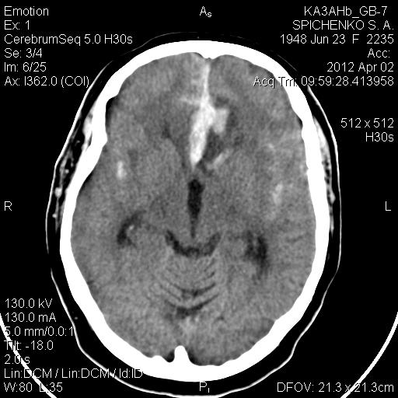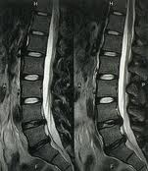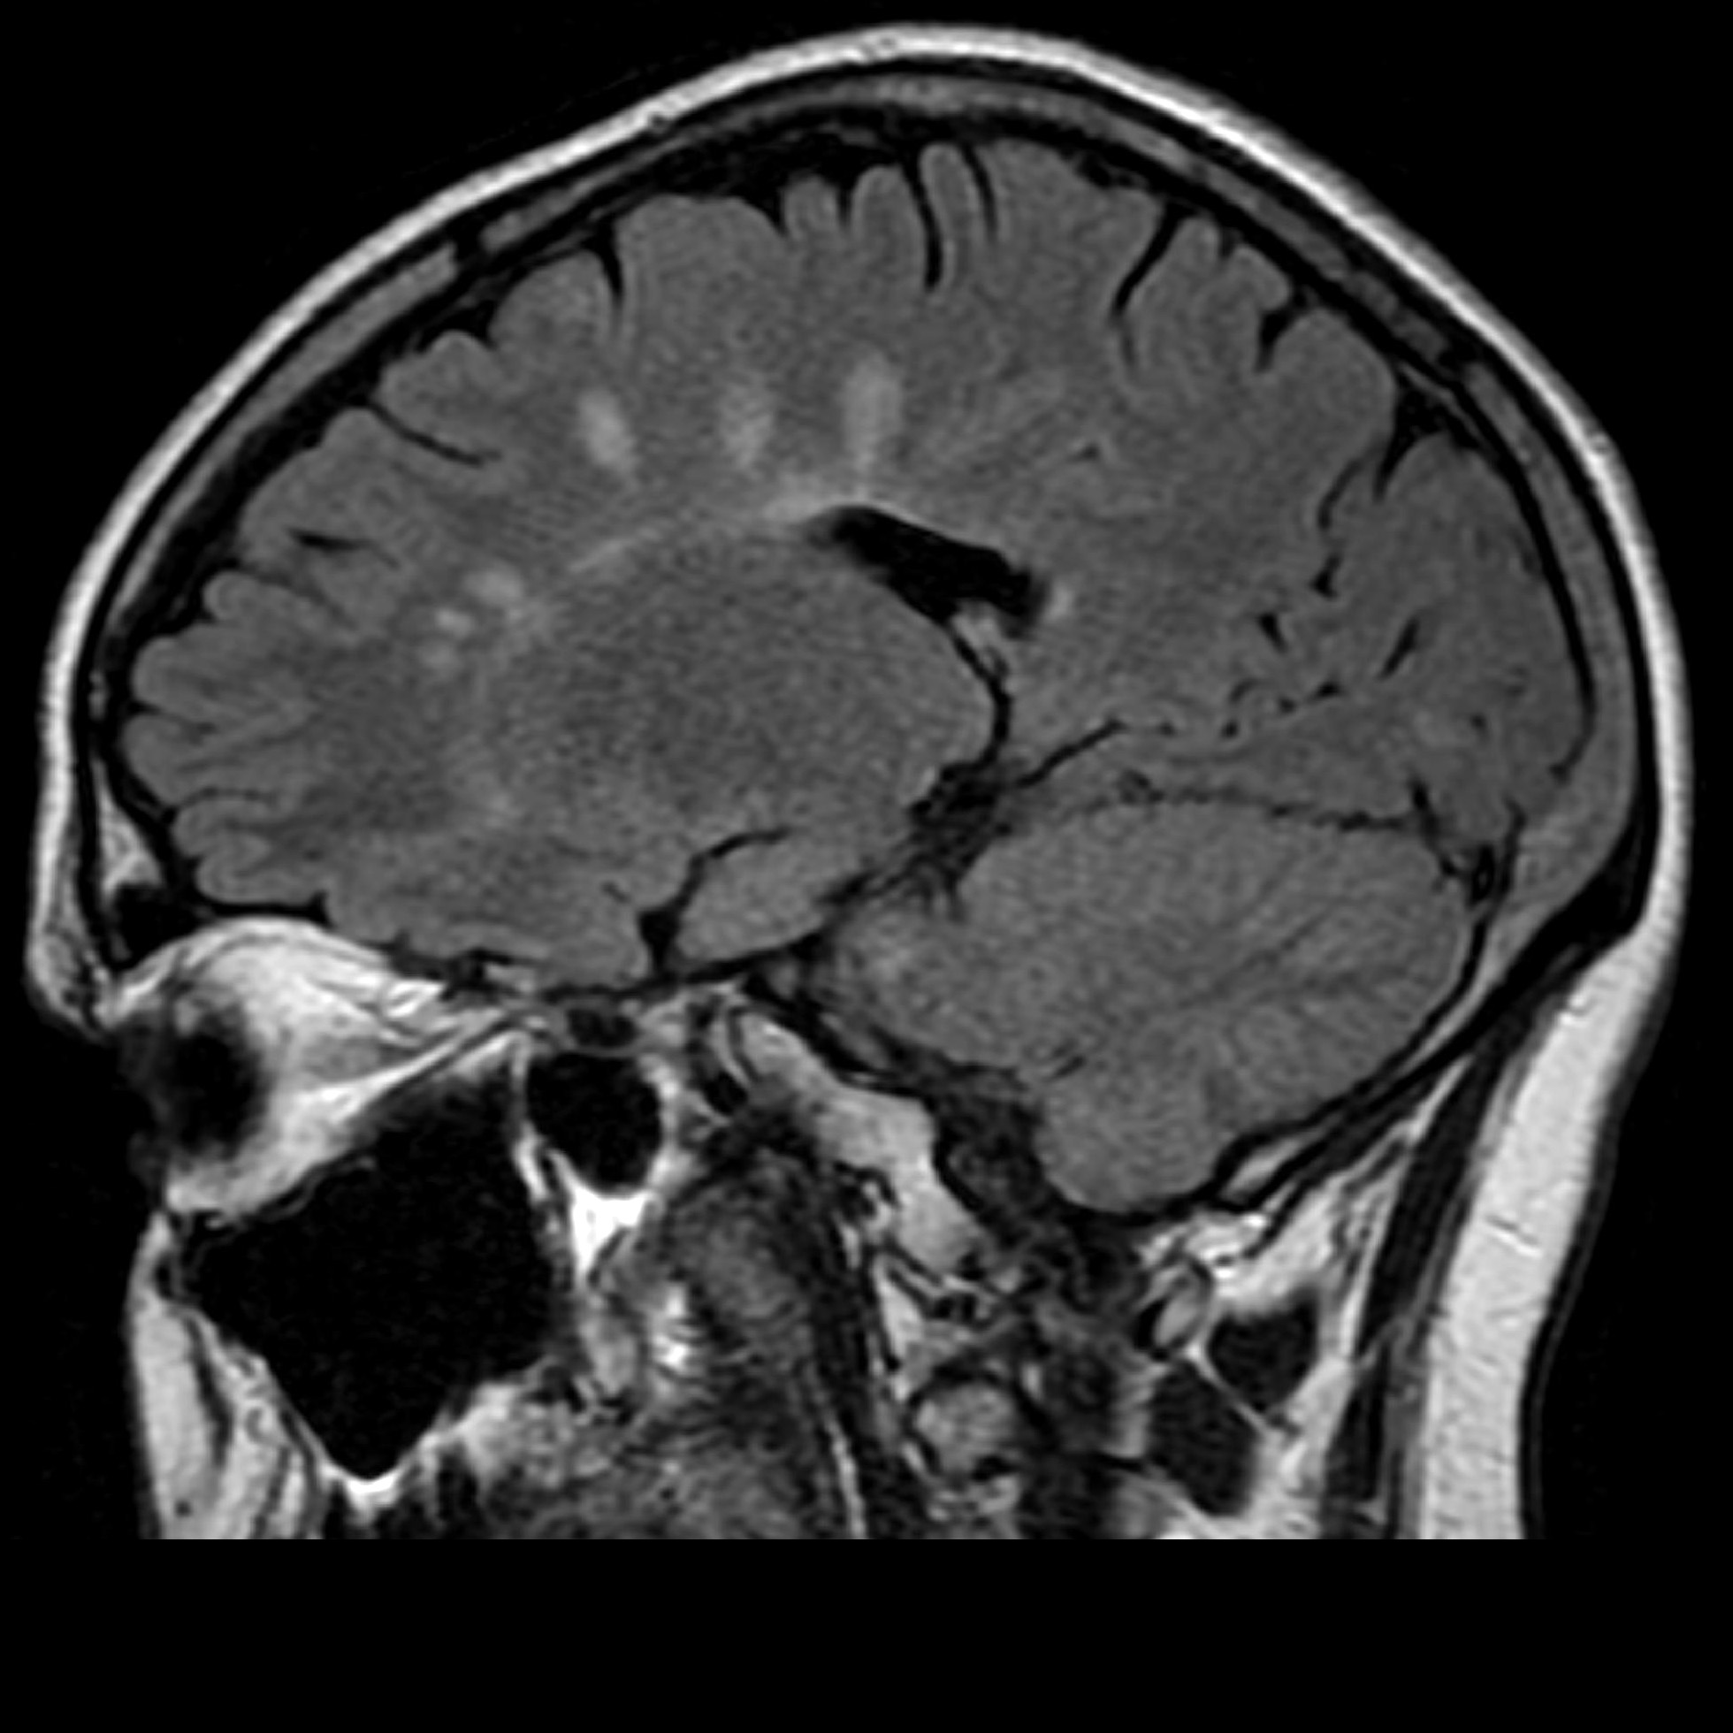

Оценка решения клинической задачи проводится согласно ответам на поставленные вопросы в конце задачи и интерпретации результатов инструментального исследования. Каждому ответу присваивается 18 баллов, интерпретации результатов исследований присваивается 10 баллов. Исходя из этого, суммируя полученные баллы, выводится итоговая оценка за решение задачи.

|  |  |  |
| --- | --- | --- |
| № | **Оценка клинической задачи** | Балл за ответ |
|  | Выделите синдромы и объясните их происхождение | 18 |
|  | Ваш предположительный диагноз и его обоснование | 18 |
|  | Какие диагностические методы вы примените и что предполагаете верифицировать? | 18 |
|  | С какими заболеваниями будете проводить дифференциальную диагностику | 18 |
|  | Ваша тактика лечения и дальнейшего ведения пациента | 18 |
|  | Результат инструментального исследования | 10 |
| Итого | | 100 |

**ПРАКТИЧЕСКИЕ НАВЫКИ:**

Этап практические навыки будет проходить в отдельных аудиториях.

Обучающемуся предлагается выбрать вслепую билет с заданием. В билете содержится 2 вопроса, касающиеся пропедевтики нервных болезней/неврологического осмотра. Оба вопроса построены на основании типичных жалоб пациента при поражении той или иной системы (двигательной, чувствительной, экстрапирамидной, вертебральной, черепных нервов, высших мозговых функций и т.д.). При ответе необходимо интерпретировать жалобы и назвать предположительно пораженную систему, продемонстрировать практические навыки на пациенте, охарактеризовать результаты демонстрируемого объективного осмотра в норме и при патологии, предположить уровни поражения с их дифференциальной диагностикой.

На подготовку выделяется 5 минут, на ответ 15 минут, после чего преподаватель выставляет оценку за ответ.

Пример экзаменационного билета:

1. Жалобы на слабость в левых конечностях – часто роняет предметы из левой руки, при ходьбе подволакивает левую ногу, может пройти не больше 100 м.
2. Жалобы на снижение обоняния

Оценка практических навыков:

|  |  |  |  |
| --- | --- | --- | --- |
| № | **Оценка практических навыков** | Балл за ответ | макс балл |
|  | назвал предположительно пораженную систему |  | 25 |
|  | продемонстрировал соответствующие практические навыки |  | 25 |
|  | охарактеризовал результаты демонстрируемого объективного осмотра в норме и при патологии |  | 25 |
|  | предположил уровни поражения с их дифференциальной диагностикой |  | 25 |
|  | Итого |  | 100 |

Каждый этап экзамена оценивается в баллах, согласно регламенту экзамена. Оценки за каждый этап варьируют от 0 баллов до 100 баллов, экзаменационная оценка рассчитывается как средняя арифметическая всех трех этапов экзамена. В случае получения за этап оценку в пределах от 0 до 69 баллов, данный этап экзамена считается несданным и за этот этап выставляется 0 баллов.

Если итоговая экзаменационная оценка ниже порогового уровня (неудовлетворительная, менее 70 баллов), обучающийся сдает экзамен во время дополнительной сессии согласно приказу ректора. При этом обучающийся сдает тот этап экзамена, который был оценен ниже 70 баллов (0 баллов).

**ВАЖНО!** При наличии задолженности по текущим модулям (Модуль 1 – тест Пропедевтика; Модуль 2 – Практические навыки; Модуль 3 – клиническая задача; Модуль 4 тест - Частная неврология; Модуль 5 – История болезни), которые своевременно не сданы студентом до начала сессии, на экзамене применяется **ПОНИЖАЮЩИЙ КОЭФФИЦИЕНТ**: каждый несданный модуль понижает итоговую оценку за дисциплину (среднегодовая+модули+экзаменационная) на 10 баллов.

В последний день цикла студентам рекомендуется узнать у своего преподавателя наличие задолженностей по модулям.

При получении по модулю положительной оценки (выше 69 баллов), пересдача модуля, с целью получения более высокого балла, не предусматривается.

В случае пропуска занятий в отсутствие уважительной причины, выставляется 0 баллов в журнале, который будет учитываться при расчете средней годовой оценки. В случае наличия уважительной причины (предоставление документа или справки), 0 баллов выставляться не будет. В случае пропуска более 50% занятий по уважительной и по неуважительной причине необходимо пройти цикл по нервным болезням полностью с другой группой.

**ПРОПУЩЕННЫЕ ЗАНЯТИЯ ОТРАБАТЫВАТЬ НЕ НУЖНО.**

Обучающийся получает информацию о своей оценке непосредственно на экзамене, после завершения своего ответа и/или в день сдачи экзамена, после подведения итогов пройденного этапа экзамена. Информация будет разослана старостам потока.

**ПРИМЕЧАНИЕ:** если во время экзамена будет выявлен факт использования экзаменуемым технических средств (моб. телефон, микрогарнитура, наушники и т.д.); шпарагалок; подсказок от других студентов этот экзаменуемый лишается права сдачи экзамена, ему выставляются по всем этапам экзамена 0 баллов, устанавливается оценка «неудовлетворительно» и оформляется соответствующий акт с его последующей передачей в деканат.

По завершении экзамена сотрудники кафедры проводят дешифрование экзаменуемых с определением итоговых оценок с учетом рейтинговых показателей.

В период сессии студент имеет право на одну сдачу экзамена в соответствии с расписанием экзаменов. Не допускается прием задолженностей во время сессии. Не допускается прием экзамена по завершении сессии.

В последующем студент сдает экзамен в период повторной промежуточной аттестации, определяемый приказом ректора.